XV OLIMPIADA DE BIOLOGÍA
EN EXTREMADURA. 30/01/2020

Yo, ………………………………………………………...………., con DNI nº: ………………………. , padre/madre/tutor(a) legal [táchese lo que no proceda] del alumno/a: …………………………………...…… ……………………………………… y con domicilio en la localidad de: ……………….....……….…… , provincia de: …………………………….calle o plaza:……………………………………………..……. , Nº/bloque/piso/puerta: ………………… código postal: ……………. y teléfono ….……………..……… ,
AUTORIZO
Al mencionado alumno a participar en la XV OLIMPIADA DE BIOLOGÍA en Extremadura, que tendrá lugar el 30 de enero de 2020 en la Facultad de Ciencias de la UEX (campus de Badajoz). Manifiesto mi conocimiento de las actividades que se van a celebrar y doy mi consentimiento para que participe en todas ellas y pueda ser fotografiado y filmado, asumiendo la responsabilidad de cualquier acción indebida que pudiese llevar a cabo. De la misma forma autorizo al profesorado de la OBEx para que pueda tomar las decisiones más convenientes a fin de hacer frente a cualquier eventualidad y a que me represente ante cualquier urgencia imprevista que requiera la autorización paterna. Y con esta intención, firmo la presente
Firma padre/madre/tutor(a) legal

DATOS DEL PROFESOR RESPONSABLE Y DEL CENTRO
Nombre y Apellidos del profesor……………………………………………………………………………………………………………………………….
Teléfono…………………………...................e-mail……………………………………………………………………………………………….Nombre
del Centro…………………………………………………………………………………………Población…………………………………………….…………
Teléfono.......………………………………………..……email……………………………………………………….……………………………………………
Firma del profesor Sello del Centro Vº Bº del Director

De acuerdo con la normativa vigente en materia de protección de datos de carácter personal, OBEx le informa que los datos facilitados por usted y por el correspondiente profesor del centro, serán objeto de tratamiento automatizado en los ficheros de la corporación con la finalidad de gestionar la inscripción en la Olimpiada de Biología, emitir las correspondientes certificaciones de participación en las mismas y dar publicidad sobre el resultado de la Olimpiada. En virtud de la Ley Orgánica 15/1999, de Protección de Datos de Carácter Personal (LOPD) Vd. puede ejercitar su derecho de acceso, rectificación, cancelación y oposición a los datos referentes a su persona, incluidos en los ficheros dirigiendo solicitud firmada y por escrito a la Delegación de la OBEx
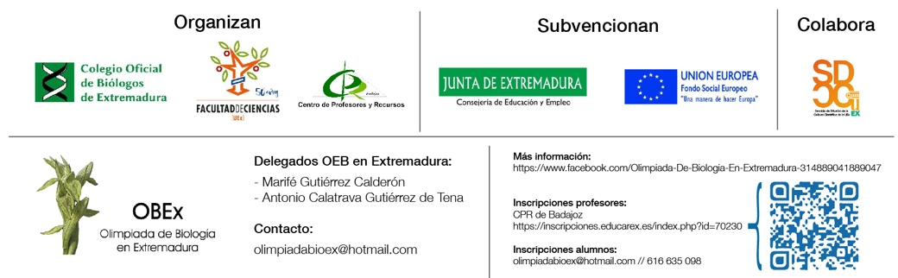
Por favor: completen todos los datos solicitados y utilicen letra mayúscula u ordenador para rellenar la inscripción.

